BULETIN DE PRESĂ
1 martie 2022, ora 13.00

În ultimele 24 de ore au fost înregistrate 8.461 cazuri noi de persoane infectate cu SARS – CoV – 2 (COVID – 19), cu 3.704 mai mult decât în ziua anterioară. 1.083 dintre cazurile noi din 24 de ore sunt ale unor pacienți reinfectați, testați pozitiv la o perioadă mai mare de 180 de zile după prima infectare.
Evoluția cazurilor noi pozitive din ultimele 7 zile o găsiți în graficul de mai jos.

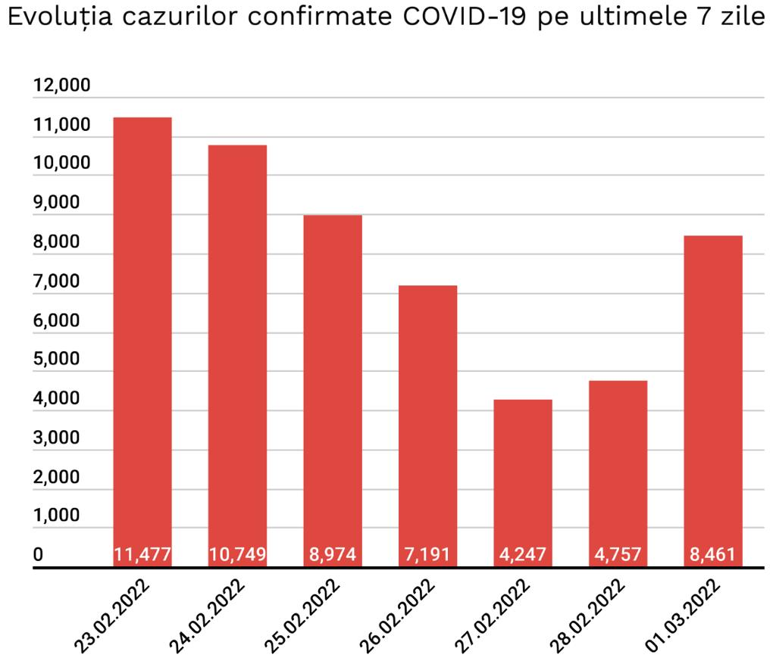

Distribuția pe județe a cazurilor per total și a celor noi o regăsiți în tabelul de mai jos.

Nr. crt. | Județ | Număr de cazuri confirmate(total) | Număr de cazuri nou confirmate | Incidența înregistrată la 14 zile
1. | Alba | 51.477 | 69 | 8,21
2. | Arad | 65.561 | 218 | 8,74
3. | Argeș | 72.119 | 132 | 6,72
4. | Bacău | 59.129 | 80 | 2,52
5. | Bihor | 78.543 | 166 | 5,23
6. | Bistrița-Năsăud | 28.832 | 97 | 3,06
7. | Botoșani | 34.733 | 52 | 2,66
8. | Brașov | 102.962 | 302 | 8,09
9. | Brăila | 30.183 | 58 | 5,09
10. | Buzău | 38.758 | 115 | 6,51
11. | Caraș-Severin | 28.524 | 112 | 6,69
12. | Călărași | 24.692 | 69 | 4,56
13. | Cluj | 147.890 | 316 | 12,74
14. | Constanța | 110.448 | 318 | 8,86
15. | Covasna | 18.697 | 13 | 3,62
16. | Dâmbovița | 50.116 | 108 | 4,46
17. | Dolj | 68.306 | 185 | 7,46
18. | Galați | 60.723 | 120 | 4,69
19. | Giurgiu | 27.251 | 44 | 6,07
20. | Gorj | 21.175 | 50 | 3,04
21. | Harghita | 20.974 | 27 | 1,67
22. | Hunedoara | 54.530 | 168 | 7,22
23. | Ialomița | 26.282 | 97 | 5,40
24. | Iași | 105.349 | 217 | 5,35
25. | Ilfov | 113.125 | 339 | 14,88
26. | Maramureș | 48.652 | 60 | 2,63
27. | Mehedinți | 20.885 | 56 | 4,48
28. | Mureș | 60.109 | 245 | 6,68
29. | Neamț | 44.513 | 48 | 1,99
30. | Olt | 37.000 | 94 | 6,27
31. | Prahova | 93.695 | 341 | 8,43
32. | Satu Mare | 31.444 | 11 | 2,27
33. | Sălaj | 25.699 | 51 | 3,74
34. | Sibiu | 73.213 | 104 | 11,66
35. | Suceava | 56.702 | 77 | 1,50
36. | Teleorman | 32.400 | 99 | 5,46
37. | Timiș | 141.786 | 483 | 10,80
38. | Tulcea | 20.061 | 20 | 2,60
39. | Vaslui | 35.156 | 71 | 2,71
40. | Vâlcea | 39.346 | 56 | 5,84
41. | Vrancea | 25.314 | 31 | 3,01
42. | Mun. București | 507.768 | 2288 | 20,92
43. | Din străinătate** | 4.082 | 10
44. | Cazuri noi nealocate pe județe | 3.741* | 844
TOTAL |  | 2.741.945 | 8.461

*Referitor la „cazurile noi nealocate pe județe”, facem precizarea că numărul acestora este determinat de modificările aduse platformei electronice prin care sunt raportate și centralizate rezultatele testelor pentru noul coronavirus. Astfel, conform noii metodologii, centrele de testare introduc în mod direct rezultatele testelor realizate, urmând ca de la nivelul Direcțiilor de Sănătate Publică să fie realizată ancheta epidemiologică și atribuite cazurile pozitive județului/localității de care aparțin persoanele infectate.
**În ceea ce privește cazurile din străinătate, acestea sunt cazuri ale unor cetățeni care au venit în România fiind infectați în alte țări. Aceste cazuri au fost cuprinse în totalul cazurilor noi nealocate pe județe.

Coeficientul infectărilor cumulate la 14 zile, raportate la 1.000 de locuitori este calculat de către Direcțiile de Sănătate Publică, la nivelul Municipiului București și al județelor. Mai jos aveți graficul realizat în baza raportărilor primite de CNCCI de la Direcțiile de Sănătate Publică:

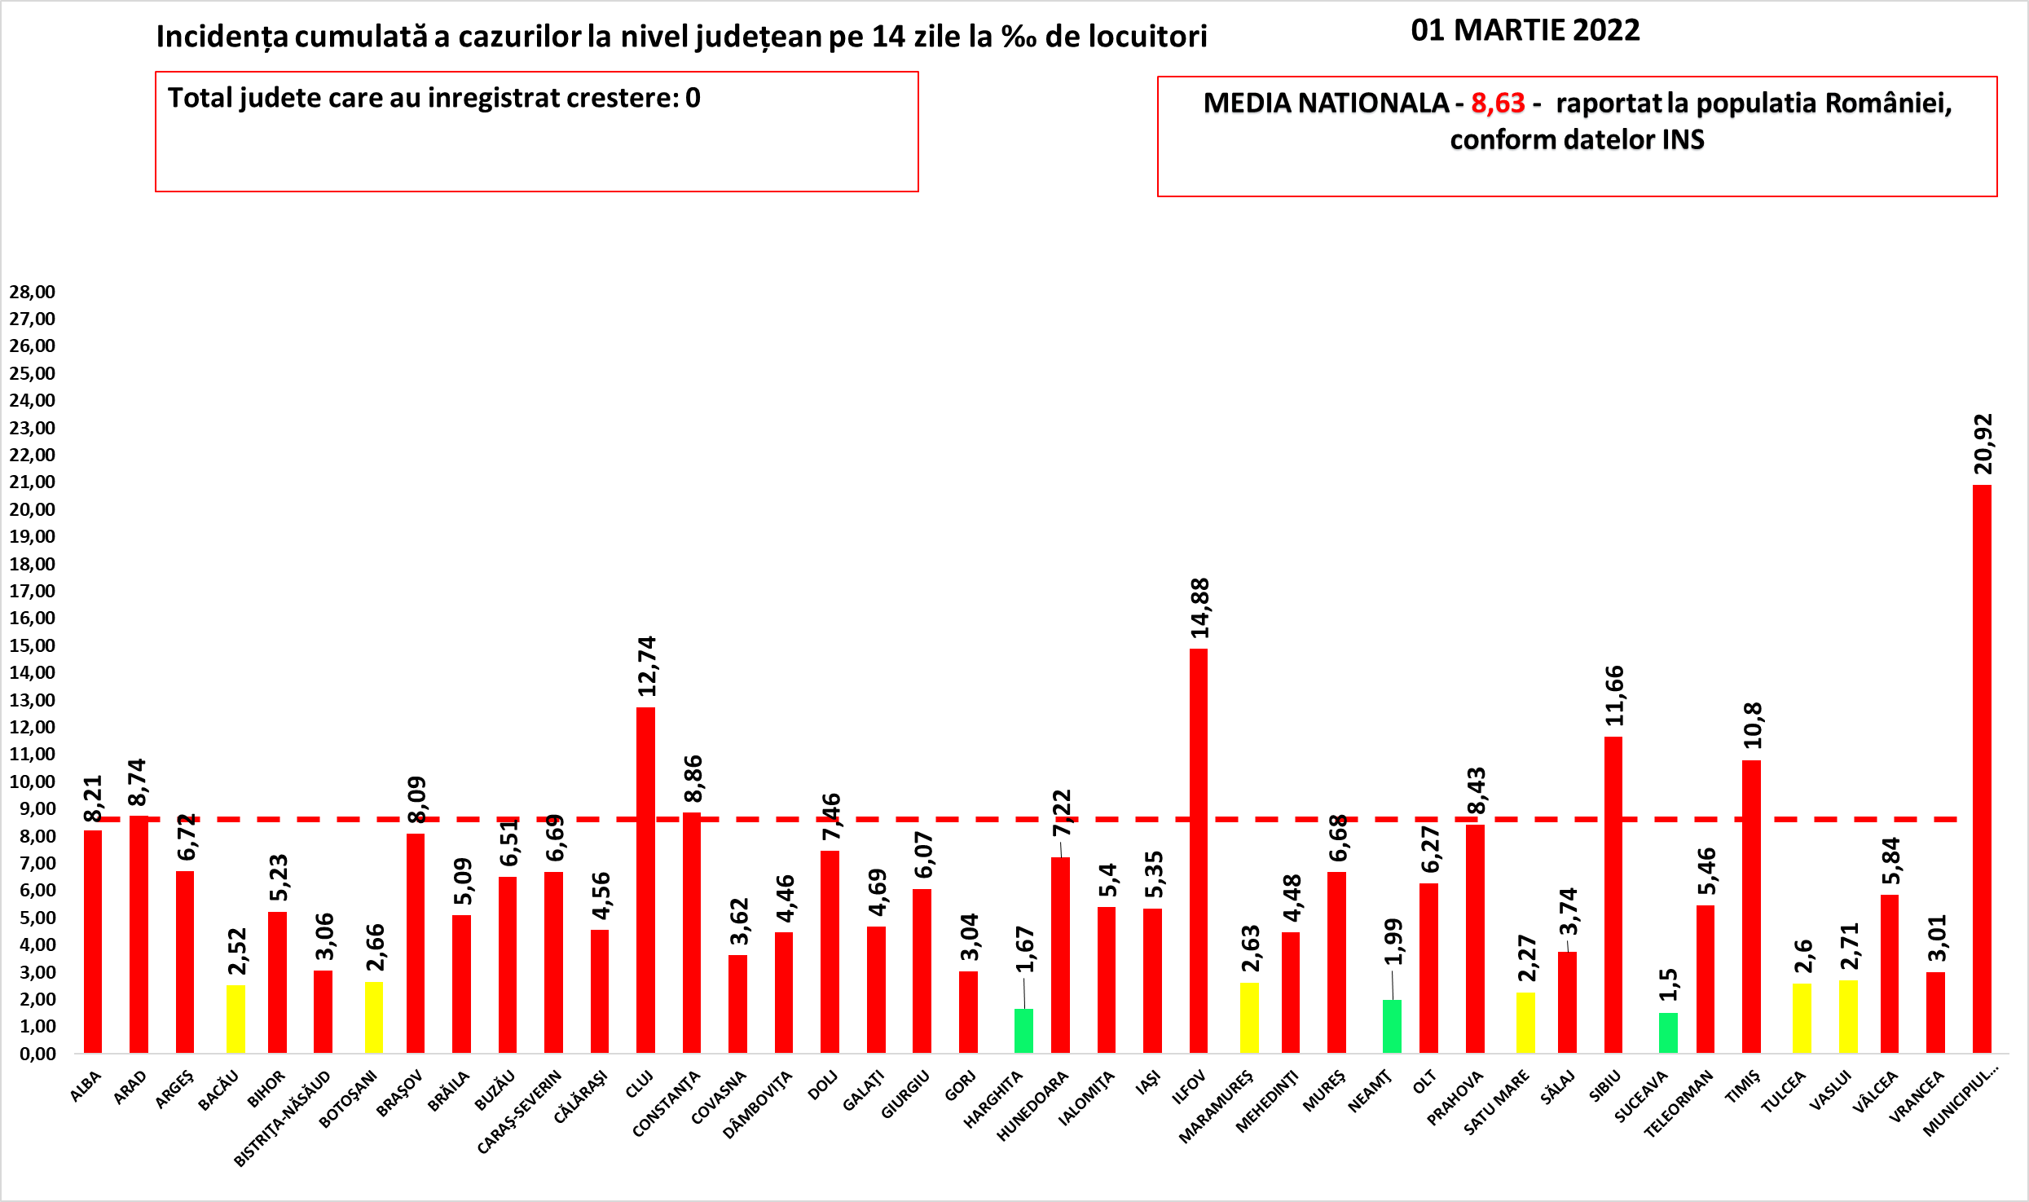

În total, până astăzi, 1 martie, pe teritoriul României au fost înregistrate 2.741.945 de cazuri de infectare cu noul coronavirus (COVID – 19), dintre care 110.961 sunt ale unor pacienți reinfectați, testați pozitiv la o perioadă mai mare de 180 de zile după prima infectare.
2.510.046 de pacienți au fost declarați vindecați.

Distinct de cazurile nou confirmate, în urma retestării pacienților care erau deja pozitivi, 832 de persoane au fost reconfirmate pozitiv. Distribuția pe județe a acestor cazuri o regăsiți în tabelul de mai jos.

Nr. Crt. | JUDEȚ | Probe pozitive la retestare
1 | ALBA | 37
2 | ARAD | 36
3 | ARGEŞ | 8
4 | BACĂU | 20
5 | BIHOR | 2
6 | BISTRIŢA-NĂSĂUD | 1
7 | BOTOŞANI | 4
8 | BRAŞOV | 27
9 | BRĂILA | 6
10 | BUZĂU | 25
11 | CARAŞ-SEVERIN | 12
12 | CĂLĂRAŞI | 8
13 | CLUJ | 32
14 | CONSTANŢA | 33
15 | COVASNA | 8
16 | DÂMBOVIŢA | 3
17 | DOLJ | 28
18 | GALAŢI | 9
19 | GIURGIU | 9
20 | GORJ | 17
21 | HARGHITA | 5
22 | HUNEDOARA | 27
23 | IALOMIŢA | 7
24 | IAŞI | 25
25 | ILFOV | 29
26 | MARAMUREŞ | 3
27 | MEHEDINŢI | 3
28 | MUREŞ | 21
29 | NEAMŢ | 6
30 | OLT | 20
31 | PRAHOVA | 23
32 | SATU MARE | 9
33 | SĂLAJ | 4
34 | SIBIU | 8
35 | SUCEAVA | 6
36 | TELEORMAN | 39
37 | TIMIŞ | 56
38 | TULCEA | 2
39 | VASLUI | 3
40 | VÂLCEA | 7
41 | VRANCEA | 3
42 | MUNICIPIUL BUCUREŞTI | 201
 | TOTAL | 832

Până astăzi, 63.578 de persoane diagnosticate cu infecție cu SARS – CoV – 2 au decedat.

În intervalul 28.02.2022 (10:00) – 01.03.2022 (10:00) au fost raportate de către INSP 164 de decese (100 bărbați și 64 femei), dintre care 18 anterioare intervalului de referință, ale unor pacienți infectați cu noul coronavirus, internați în spitalele din Alba, Arad, Argeș, Bacău, Bihor, Bistrița-Năsăud, Botoșani, Brăila, Brașov, Buzău, Călărași, Caraș-Severin, Cluj, Constanța, Covasna, Dâmbovița,Dolj, Galați, Gorj, Harghita, Hunedoara, Iași, Ilfov, Mehedinți, Mureș, Neamț, Olt, Prahova, Sălaj, Sibiu, Suceava, Teleorman, Timiș, Vaslui, Vâlcea, Vrancea și Municipiul București.

Dintre cele 164 de decese, 1 a fost înregistrat la categoria de de vârstă 20-29 de ani, 1 la categoria de vârstă 30-39 de ani, 3 la categoria de vârstă 40-49 de ani, 14 la categoria de vârstă 50-59 de ani, 25 la categoria de vârstă 60-69 de ani, 48 la categoria de vârstă 70-79 de ani și 72 la categoria de vârstă peste 80 de ani.

163 dintre decesele înregistrate sunt ale unor pacienți care au prezentat comorbidități, iar pentru un pacient decedat nu au fost raportate comorbidități până în prezent.

Din totalul de 164 de pacienți decedați, 139 au fost nevaccinați și 25 vaccinați. Pacienții vaccinați aveau vârsta cuprinsă între grupele de vârstă 50-59 ani și peste 80 ani. Toți pacienții vaccinați care au decedat prezentau comorbidități.
Au fost raportate 18 decese anterioare intervalului de referință, survenite în județele Arad, Brăila, Cluj, Ilfov, Vâlcea și Municipiul București, 3 în luna octombrie 2021, 1 în luna ianuarie 2022 și 14 în februarie 2022.

În unitățile sanitare de profil, numărul de persoane internate în secții cu COVID-19 este de 6.588, cu 695 mai puțin decât în ziua anterioară. De asemenea, la ATI sunt internate 892 de persoane, cu 31 mai puțin decât în ziua anterioară. Dintre cei 892 de pacienți internați la ATI, 780 sunt nevaccinați.
Din totalul pacienților internați, 379 sunt minori, 373 fiind internați în secții, cu 43 mai puțin decât în ziua anterioară și 6 la ATI, similar cu ziua anterioară.

Până la această dată, la nivel național, au fost prelucrate 12.446.164 de teste RT-PCR și 8.657.046 de teste rapide antigenice. În ultimele 24 de ore au fost efectuate 19.294 de teste RT-PCR (10.524 în baza definiției de caz și a protocolului medical și 8.770 la cerere) și 43.074 de teste rapide antigenice.

Pe teritoriul României, 107.557 de persoane confirmate cu infecție cu noul coronavirus sunt în izolare la domiciliu, iar 7.635 de persoane se află în izolare instituționalizată. De asemenea, 61.562 de persoane se află în carantină la domiciliu, iar în carantină instituționalizată se află 41 de persoane.

În ultimele 24 de ore, au fost înregistrate 2.077 de apeluri la numărul unic de urgență 112 și 190 la linia TELVERDE (0800 800 358), deschisă special pentru informarea cetățenilor.

Ca urmare a încălcării prevederilor Legii nr. 55/2020 privind unele măsuri pentru prevenirea și combaterea efectelor pandemiei de COVID-19, polițiștii și jandarmii au aplicat, în ziua de 28 februarie, 506 sancțiuni contravenționale, în valoare de 129.600 lei.
De asemenea, prin structurile abilitate ale Poliției, a fost întocmit, ieri, un dosar penal pentru zădărnicirea combaterii bolilor, faptă prevăzută și pedepsită de art. 352 Cod Penal.

Reamintim cetățenilor că Ministerul Afacerilor Interne a operaționalizat, începând cu data de 04.07.2020, o linie TELVERDE (0800800165) la care pot fi sesizate încălcări ale normelor de protecție sanitară.
Apelurile sunt preluate de un dispecerat, în sistem integrat, și repartizate structurilor teritoriale pentru verificarea aspectelor sesizate.

În ceea ce privește situația cetățenilor români aflați în alte state, 23.896 de cetățeni români au fost confirmați ca fiind infectați cu SARS – CoV – 2 (coronavirus): 2.558 în Italia, 16.951 în Spania, 209 în Marea Britanie, 138 în Franța, 3.127 în Germania, 99 în Grecia, 49 în Danemarca, 37 în Ungaria, 28 în Olanda, 2 în Namibia, 12 în SUA, 11 în Suedia, 151 în Austria, 22 în Belgia, 6 în Japonia, 2 în Indonezia, 75 în Elveția, 8 în Turcia, 2 în Islanda, 2 în Belarus, 8 în Bulgaria, 51 în Cipru, 8 în India, 8 în Ucraina, 14 în Emiratele Arabe Unite, 18 în Republica Moldova, 3 în Muntenegru, 218 în Irlanda, 5 în Singapore, 5 în Tunisia, 14 în Republica Coreea, 2 în Bosnia și Herțegovina, 4 în Serbia, 14 în Croația, 6 în Portugalia, 6 în Polonia, 2 în Georgia, 2 în Turkmenistan, 2 în Costa Rica și câte unul în Argentina, Luxemburg, Malta, Brazilia, Kazakhstan, Republica Congo, Qatar, Vatican, Egipt, Pakistan, Iran, Slovenia, Federația Rusă, Finlanda, Kuweit, Nigeria și Mexic. De la începutul epidemiei de COVID-19 (coronavirus) și până la acest moment, 201 cetățeni români aflați în străinătate, 40 în Italia, 19 în Franța, 43 în Marea Britanie, 60 în Spania, 14 în Germania, 2 în Belgia, 3 în Suedia, 5 în Irlanda, 2 în Elveția, 3 în Austria, unul în SUA, unul în Brazilia, unul în Republica Congo, unul în Grecia, unul în Iran, unul în Polonia, unul în Bulgaria, unul în Nigeria, unul în Turcia și unul în Croația au decedat.
Dintre cetățenii români confirmați cu infecție cu noul coronavirus, 798 au fost declarați vindecați: 677 în Germania, 90 în Grecia, 18 în Franța, 6 în Japonia, 2 în Indonezia, 2 în Namibia, unul în Luxemburg, unul în Tunisia și unul în Argentina.
Notă: aceste date sunt obținute de misiunile diplomatice și oficiile consulare ale României în străinătate, fie de la autoritățile competente din statele de reședință, în măsura în care aceste date fac obiectul comunicării publice, fie în mod direct de la cetățenii români din străinătate.

Le reamintim cetățenilor să ia în considerare doar informațiile verificate prin sursele oficiale și să apeleze pentru recomandări și alte informații la linia TELVERDE - 0800.800.358. Numărul TELVERDE nu este un număr de urgență, este o linie telefonică alocată strict pentru informarea cetățenilor și este valabilă pentru apelurile naționale, de luni până vineri, în intervalul orar 08.00 – 20.00. De asemenea, românii aflați în străinătate pot solicita informații despre prevenirea și combaterea virusului la linia special dedicată lor, +4021.320.20.20.

În continuare vă prezentăm situația privind infectarea cu virusul SARS – CoV – 2 la nivel european și global:

În intervalul 17 februarie 2022– 24 februarie 2022, au fost raportate 107.414.749 de cazuri în UE / SEE. Cele mai multe cazuri au fost înregistrate în Franţa, Italia, Spania și Germania.
Începând din 15 decembrie 2020, CEPCB a întrerupt publicarea datelor privind numărul cazurilor confirmate și numărul cetățenilor decedați, atât în UE / SEE, Regatul Unit, Monaco, San Marino, Elveția, Andorra, cât și la nivel global. Aceste raportări sunt actualizate săptămânal.

ŢARA | CAZURI  CONFIRMATE | DECEDAȚI
Regatul Unit | 18.605.752 (+257.723) | 160.581 (+976)
Franţa | 22.468.239 (+590.684) | 137.489 (+1910)
Spania | 10.903.662 (+169.717) | 98.513 (+1807)
Italia | 12.603.758 (+338.415) | 153.764 (+1802)
Germania | 14.186.642 (+1.152.208) | 122.134 (+1414)

SITUAȚIE GLOBALĂ LA 24 FEBRUARIE 2022

CAZURI CONFIRMATE | DECEDAȚI
424.971.978 (+13.418.838) | 5.898.291 (+68.935)
Sursă: Centrul European pentru Prevenirea și Controlul Bolilor (CEPCB) (https://www.ecdc.europa.eu/en)

* Datele referitoare la numărul persoanelor vindecate, raportate zilnic în mod defalcat pe state și la nivel global, au încetat să fie prelucrate și comunicate de către centrul specializat în agregarea datelor de acest tip, respectiv Johns Hopkins CSSE.
** Datele din paranteze reprezintă numărul de cazuri noi, în intervalul 17 februarie 2022– 24 februarie 2022.
*** CEPCB precizează că actualizările la nivel național sunt publicate pe coordonate diferite de timp și procesate ulterior, ceea ce poate genera discrepanțe între datele zilnice publicate de state și cele publicate de CEPCB.

Grupul de Comunicare Strategică

